**Nombre: _____________________________________ Curso: __________________ Fecha: _____________________**

**Análisis:**

1. Definir resultado como entero
2. Definir opción como carácter
3. Definir resultados como cadena
4. Resultado aleatorio (1,6)
5. Le pide si lanzo el dado si o no y después de lanzar el dado te sale un numero

**resultado como entero**

**opción como carácter**

**resultados como cadena**

**Pseudocódigo:**

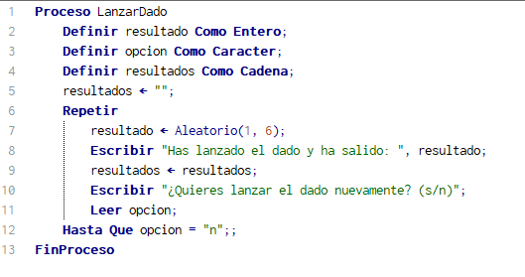

**Diagrama de Flujo:**

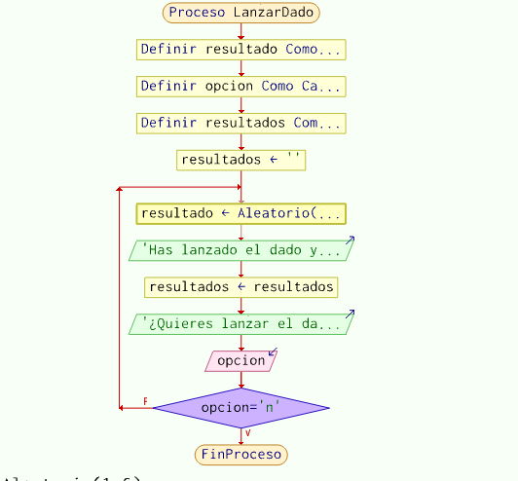

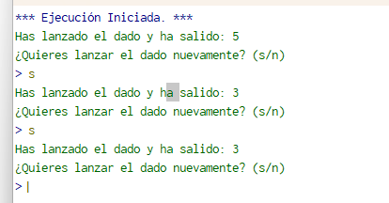

**Firma del estudiante: ___________________________________ Calificación: __________________________**